

**Supply chain settings**

**نما سوفت للبرمجيات**



ملف إعدادات النظام–التكاليف/الوحدة الثانية/المحددات

تعتبر هذه الصفحة هي أهم صفحات نافذة إعدادات النظام إذ تحتوي على كم غزير جداً من خيارات الإعدادات على مستوى النظام. تحتوي هذه النافذة على الحقول التالية:

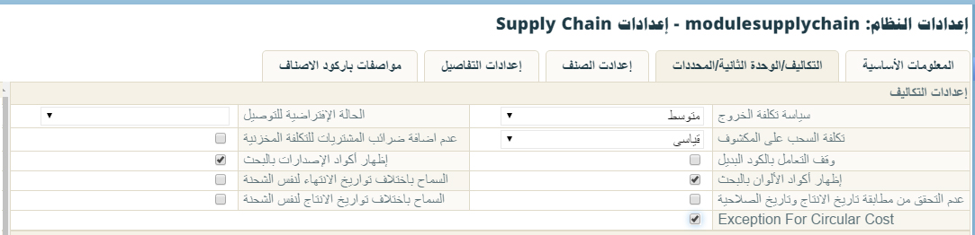

شكل 1مقطع من صفحة التكاليف/الوحدة/المحددات – قسم إعدادات التكاليف

* إعدادات التكاليف

من خلال هذا القسم يتم تحديد إعدادات التكاليف المتبعة بالنشأة. وذلك من خلال الحقول التالية:

* سياسة تكلفة الخروج

هذا الحقل عبارة هن قائمة اختيار، يتم من خلالها تحديد سياسة التكلفة الخاصة بخروج الأصناف من المخازن. تحتوي هذه القائمة على الخيارات التالية:

* **متوسط:** أي أن الأصناف المخرجة من المخازن، ستكون بمتوسط التكلفة.
* **فيفو:** أي أن الأصناف المخرجة من المخازن، ستكون بتكلفة الوارد أولاً صادر أولاً.
* تجاهل متوسط التكلفة الحالية للتوريدات الغير مكلفة

هذا الحقل عبارة عن صندوق اختيار، سيقوم النظام بتكليف الأصناف بالتكلفة القياسية (أو بأخر تكلفة أو بالصفر) عند وردود كمية غير مكلفة حتة لو كان الصنف له متوسط تكلفة، أما إذا لم يتم تعليم هذا الخيار فسوف يقوم النظام بالتكلفة القياسية للأصناف الواردة بدون تكلفة حتى لو كان هناك متوسط تكلفة لهذا الصنف.؟؟؟

* الحالة الافتراضية للتوصيل

هذا الحقل خاص بسند التوصيل وهو عبارة عن قائمة اختيار لتحديد الحالة التلقائية لتوصيل اأصناف فور إنشاء مستند توصيل جديد ويمكن للمستخدم تغييرها بالطبع. تحتوي هذه القائمة على عدة خيارات مثل (بانتظار التوصيل، جاري التوصيل، تم توصيله، توصيل جزئي).

* تكلفة السحب على المكشوف

تكلفة الأصناف التي سيتم سحبها على المكشوف، أي من غير رصيد مخزني. هذا الحقل عبارة عن قائمة اختيار تحوي الخيارات التالية:

* **قياسي:** أي أن في حالة عدم وجود رصيد مخزني لصنف تكون تكلفة هذا الصنف عند السحب هي التكلفة القياسية التي تم تحديدها بملف الصنف.
* **أخير:** أي أن في حالة عدم وجود رصيد مخزني لصنف تكون تكلفة هذا الصنف عند السحب تساوي أخر تكلفة لهذا الصنف من خلال سندات النظام.
* **صفر:** أي أن في حالة عدم وجود رصيد مخزني لصنف تكون تكلفة هذا الصنف عند السحب تساوي الصفر.
* نوع تأثير الضرائب على التكلفة

؟؟؟؟؟؟؟؟

* عدم إضافة ضرائب المشتريات للتكلفة المخزنية

هذا الحقل عبارة عن صندوق اختيار. عند تعليم هذا الخيار فإن ضريبة المشتريات لن يتم إضافتها لتكلفة الصنف. حيث ستقوم المنشأة بطرح هذه الضريبة من ضريبة مبيعات الصنف ومن ثم توريد الفرق لمصلحة الضرائب.

أما إذا لم يتم تعليم هذا الخيار فإن ضريبة الصنف ستضاف على تكلفة الصنف. يحدث هذا عادة مع الأصناف التي لم يتم شرائها بغرض إعادة البيع مثل الأصول.

* وقف التعامل بالكود البديل

من خلال هذا الخيار يمكن منع المستخدم من استخدام الكود البديل بالمستندات، حيث لن يقبل النظام إدراج أي كود بديل بالمستندات، كما لن يظهر الكود البديل بالأصناف المقترحة حال البحث عن الأصناف.

* إظهار أكواد الإصدارات بالبحث

من خلال هذي الخيار يمكن اتاحة البحث عن الصنف من خلال الاصدار الخاص بهذا الصنف وذلك بالأصناف المقترحة.

* إظهار أكواد الألوان بالبحث

من خلال هذي الخيار يمكن اتاحة البحث عن الصنف من خلال كود اللون الخاص به وذلك بالأصناف المقترحة.؟؟؟

* عدم التحقق من مطابقة تاريخ الانتاج وتاريخ الصلاحية

عند تعليم هذا الخيار لن يتحقق النظام بأن يكون تاريخ الانتاج سابقاً لتاريخ الصلاحية.

* السماح باختلاف تواريخ الانتهاء لنفس الشحنة

عند تعليم هذا الخيار فسوف يسمح النظام باختلاف تاريخ الانتهاء بأكثر من سند لنفس الشحنة.

* السماح باختلاف تواريخ الانتاج لنفس الشحنة

عند تعليم هذا الخيار فسوف يسمح النظام باختلاف تاريخ الانتاج بأكثر من سند لنفس الشحنة.

* Exception For Circular Cost

؟؟؟؟؟؟؟؟؟؟؟؟؟؟؟؟؟؟؟؟؟؟؟؟.

* اقتراح الكميات

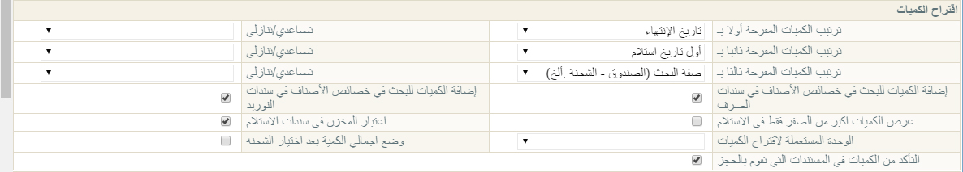من خلال هذا القسم يتم تحديد التحكم في بعض إعدادات الكميات. وذلك من خلال الحقول التالية:

شكل 2مقطع من صفحة التكاليف/الوحدة/المحددات – قسم إعدادات التكاليف

* ترتيب الكميات؟؟ المقترحة اولاً ب

بسندات الأصناف مثل فواتير المبيعات، يوفر النظام أسلوب البحث عن الصنف بواسطة اللون، المقاس، الإصدار، الصندوق، أو الشحنة وذلك من خلال الحقول الخاصة بهذه المحددات، فمثلاً بحقل اللون، يستطيع من خلال الضغط المزدوج بالفأرة الاطلاع على قائمة بالألوان الموجودة بالإضافة للكمية الخاصة بكل لون. كذلك الحال بالمقاس، والشحنة،...الخ

من خلال القائمة "ترتيب الكميات المقترحة أولاً ب" يمكن التحكم في ترتيب الكميات المعروضة بغض النظر عن الحقل الذي يتم البحث منه (اللون، المقاس، الإصدار، الصندوق، الشحنة). تحتوي هذه القائمة على المحتويات التالية:

* أول تاريخ استلام

أي أن ترتيب كميات الأصناف المعروضة (من كل لون مثلاً) سوف يكون تبعاً لتاريخ الاستلام.

* تاريخ الانتهاء

أي أن ترتيب كميات الأصناف المعروضة (من كل لون مثلاً) سوف يتم تبعاً لتاريخ انتهاء صلاحية الصنف.

* صفة البحث (الصندوق- الشحنة - الخ)

أي أن ترتيب كميات الأصناف سوف يتم تبعاً للحقل الذي يتم البحث منه. فمثلاً عند البحث عن طريق حقل اللون فسوف فسوف يتم الترتيب بحسب الترتيب الأبجدي للألوان فاللون الأبيض سيكون قبل اللون الأحمر قبل اللون الأسود، وهكذا.

* تصاعدي/تنازلي

من خلال هذه القائمة يتم تحديد كيفية الترتيب من حيث كونه تصاعدياً أو تنازلياً.

* ترتيب الكميات المقترحة ثانياً ب
* تصاعدي/تنازلي

يعمل هذان الحقلان بنفس الطريقة الخاصة بالحقلين السابقين ولكن يتم من خلالهما تحديد الفرز الثاني لكميات الأصناف المعروضة.

* ترتيب الكميات ثالثاً ب
* تصاعدي/تنازلي

كذلك الحال مثل الحقول السابقة يتم من خلال هذين الحقلين تحديد الفرز الثالث لكميات الأصناف المعروضة حال البحث.

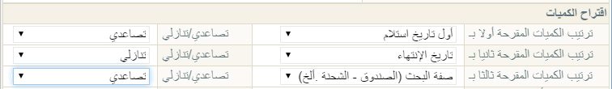الشكل التالي يوضح كيفية فرز كميات الأصناف:

شكل 3مقطع من صفحة التكاليف/الوحدة/المحددات – قسم إعدادات التكاليف

بالصورة الموضحة مع افتراض أن البحث عن كميات الأصناف سيكون بحقل اللون، فإن النظام سيقوم بترتيب كميات الأصناف كالأتي:

* الترتيب بحسب تاريخ الاستلام تصاعدياً
* الترتيب بحسب تاريخ الانتهاء تنازلياً
* الترتيب بحسب اللون تصاعدياً

أي أنه إذا تساوت الأصناف المعروضة بتاريخ الاستلام فسوف يتم ترتيبها تنازلياً بحسب تاريخ الانتهاء فإذا ما تساوت بتاريخ الانتهاء يتم ترتيبها بحسب اللون تصاعدياً.

* إضافة الكميات للبحث في خصائص الأصناف في سندات الصرف

هذا الحقل عبارة عن صندوق اختيار. عند تعليم هذا الصندوق سيقوم النظام بإضافة الكميات للأصناف عند البحث عن الصنف بواسطة الخصائص مثل (اللون، المقاس، الإصدار، الصندوق، الشحنة) بسندات الصرف مثل سند سند الصرف المخزني وسند أمر البيع وفاتورة المبيعات،....الخ.

* إضافة الكميات للبحث في خصائص الأصناف في سندات التوريد

هذا الحقل عبارة عن صندوق اختيار. عند تعليم هذا الصندوق سيقوم النظام بإضافة الكميات للأصناف عند البحث عن الصنف بواسطة الخصائص مثل (اللون، المقاس، الإصدار، الصندوق، الشحنة) بسندات التوريد مثل سند التوريد المخزني، وأمر الشراء وفاتورة المشتريات،...الخ.

* عرض الكميات أكبر من الصفر فقط في الاستلام

هذا الحقل عبارة عن صندوق اختيار. عند تعليم هذا الصندوق سيقوم النظام بإضافة الكميات للأصناف عند البحث عن الصنف بواسطة الخصائص مثل (اللون، المقاس، الإصدار، الصندوق، الشحنة) بسندات التوريد مثل سند التوريد المخزني وأمر الشراء وفاتورة المشتريات و..الخ، شريطة أن تكون كمية الصنف المعروض أكبر من الصفر، أي أن النظام سيقوم بالبحث بواسطة الخصائص فقط للأصناف التي يوجد لها كميات، أما الأصناف الغير موجودة فيلزم للمستخدم إدراجها يدويا.

* اعتبار المخزن في سندات الاستلام

يعمل هذا الخيار مع سندات الاستلام مثل سند التوريد المخزني وأمر الشراء وفاتورة المشتريات و..الخ. عند تعليم هذا الخيار فسوف يقوم النظام حال عرض الكميات باستحضار الكميات التي تم توريدها في المخزن الموجود بنفس السطر ثم بالكميات التي تم توريدها بالمخزن الموجود برأس المستند.

لتوضيح هذا الخيار فعندما يكون الخاصية التي يتم بها مثلاً هي الشحنة، فسوف يقوم النظام باقتراح كميات الشحنات التي تم توريدها بمخزن السطر أو بالمخزن الموجود برأس المستند، أما إذا لم يتم تعليم هذا الخيار فسوف يقوم النظام باقتراح كميات جميع الشحنات التي تم توريدها بغض النظر عن مخزن المستند.

* الوحدة المستعملة لاقتراح الكميات

هذا الحقل عبارة عن قائمة يتم من خلالها تحديد الوحدة التي سيتم عرض الكميات المقترحة بها حال البحث عن الأصناف بواسطة الخصائص (اللون، المقاس، الإصدار، الصندوق، الشحنة). تحتوي هذه القائمة على الخيارات التالية:

* الوحدة الأساسية (الأصغر)
* وحدة البيع
* وحدة التقارير 1
* وحدة التقارير 2
* وحدة الشراء
* وضع إجمالي الكمية بعد اختيار الشحنة

عند تعليم هذا الخيار سيقوم النظام بإدراج كمية الصنف المعروضة بالقائمة حال البحث عن طريق أي من خصائص الصنف(اللون، المقاس، الإصدار، الصندوق، الشحنة). فمثلاً عند البحث باستخدام خاصية اللون فسوف يقوم النظام بإدراج كمية اللون المقترحة بحقل الكمية فور اختيار اللون بالحقل "اللون"، أما إذا لم يتم تحديد هذا الخيار فسوف يترك النظام إدخال كمية اللون المختار للمستخدم بغض النظر عن الكمية المقترحة.

* التأكد من الكميات في المستندات التي تقوم بالحجز

عند تعليم هذا الخيار فلن يقبل النظام حفظ أي من مستندات الحجز إلا إذا كانت الكمية المحددة موجودة فعلاً بالمخزن الذي تم الحجز منه.

* عدم اقتراح أي مقاسات في حالة عدم وجود كميات؟؟؟

عند تعليم هذا الخيار فلن يقوم النظام باقتراح أي كميات في حالة عدم وجود مقاسات.

* عدم اقتراح أي صناديق في حالة عدم وجود كميات؟؟؟

عند تعليم هذا الخيار فلن يقوم النظام باقتراح أي كميات في حالة عدم وجود صناديق.

* عدم اقتراح أي شحنات في حالة عدم وجود كميات؟؟؟

عند تعليم هذا الخيار فلن يقوم النظام باقتراح أي كميات في حالة عدم وجود شحنات.

* عدم اقتراح أي إصدارات في حالة عدم وجود كميات؟؟؟

عند تعليم هذا الخيار فلن يقوم النظام باقتراح أي كميات في حالة عدم وجود إصدارات.

* عدم اقتراح أي ألوان في حالة عدم وجود كميات؟؟؟

عند تعليم هذا الخيار فلن يقوم النظام باقتراح أي كميات في حالة عدم وجود ألوان.

* اقتراح الكميات

من خلال هذا القسم يمكن تحديد الملفات المستندات التي سيتم فيها اقتراح الكميات وذلك بالاعدادات التي تم تحديدها بالقسم السابق.

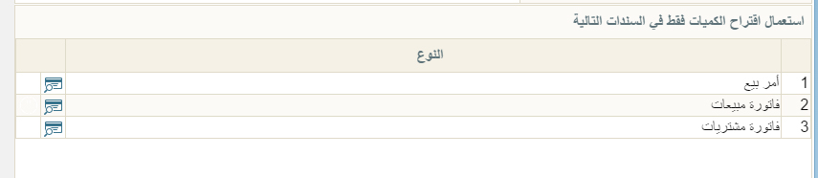

شكل 4لن يقوم النظام باقتراح الكميات بعمليات البحث سوى بالمستندات المدرجة بهذا الجدول

بالصورة الموضحة فقد تم تحديد المستندات "أمر البيع"، فاتورة المبيعات"، فاتورة المشتريات".

* جدول تشغيل التكاليف (يجب تفعيلها من ملف الاعدادات)

تحتوي حسابات التكاليف على إجراءات معقدة جداً من قبل النظام خاصة أن نما يقوم بالتكلفة بمجرد الحفظ بدلاً من الانتظار لترحيل المستندات كبعض الأنظمة الأخرى. لذلك فإن عملية حساب التكاليف لحظياً تؤثر بشكل أو بأخر على كفائة النظام خاصة حينما لا يكون الخادم ذو كفائة فائقة. يوفر نظام نما إمكانية حساب التكاليف من خلال جدول محدد كأن يكون في غير ساعات العمل الرسمية. حتى يتم استخدام هذه الخاصية يجب تفعيلها أولاً من خلال ملف (NAMA.Properties) عن طريق الخيار " enablecostschedule=true" ثم بعد ذلك تحديد ساعات تشغيل التكاليف من خلال هذا الجدول.

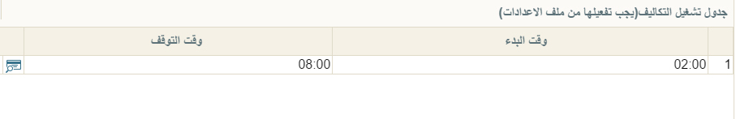

شكل 5مقطع من صفحة التكاليف/الوحدة/المحددات – قسم إعدادات التكاليف

* وقت البدء
* وقت التوقف

من خلال هذين الحقلين يتم تعريف وقت البدء، ووقت التوقف لتشغيل التكاليف. قي الشكل السابق مثلاً، يتم تشغيل التكاليف من الساعة الثانية بعد منتصف الليل وحتى الساعة الثامنة صباحاً.

لاحظ أن تشغيل التكاليف يتم أولاً عبر تفعيل أحد خيارات ملف "NAMA.Properties" حتى يتم التحكم في هذه الخاصية على مستوى الخادم وبالتالي يمكن ضبط خوادم الفروع بحيث يتم تشغيل التكاليف من خلال الحدول بالفروع المختلفة بينما يتم تشغيل التكاليف لحظياً بخادم الموقع الرئيسي وذلك للأهمية من جهة ولأن خادم الموقع الرئيسي في العادة يكون ذو إمكانيات فائقة وبالتالي فلن يتسبب التكليف اللحظي على كفائة النظام بشكل ملحوظ.

* المشتريات

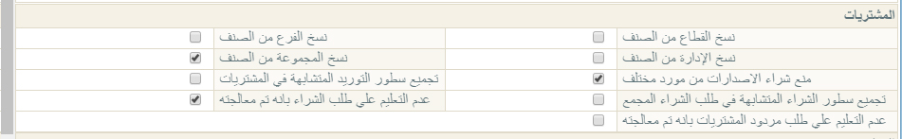من خلال هذا القسم يتم تحديد ؟؟؟؟؟؟؟ الحقول التالية:

شكل 6خيارات المشتريات

* نسخ القطاع من الصنف

عند تعليم هذا الخيار فسوف يقوم النظام بسندات الأصناف بنسخ قطاع الصنف والذي تم تحديده بسجل الصنف مسبقاً بدلاً من القطاع المدرج بسطر هذا الصنف بالمستند. أما إذا كان القطاع المعرف في الصنف هو "عام" فسوف يتم استخدام قطاع سطر الصنف بالمستند.

* نسخ الفرع من الصنف

عند تعليم هذا الخيار فسوف يقوم النظام بسندات الأصناف بنسخ فرع الصنف والذي تم تحديده بسجل الصنف مسبقاً بدلاً من الفرع المدرج بسطر هذا الصنف بالمستند. أما إذا كان الفرع المعرف في الصنف هو "عام" فسوف يتم استخدام فرع سطر الصنف بالمستند.

* نسخ الادارة من الصنف

عند تعليم هذا الخيار فسوف يقوم النظام بسندات الأصناف بنسخ إدارة الصنف والتي تم تحديدها بسجل الصنف مسبقاً بدلاً من الإدارة المدرجة بسطر هذا الصنف بالمستند. أما إذا كانت الإدراة المعرفة في الصنف هي "عام" فسوف يتم استخدام إدارة سطر الصنف بالمستند.

* نسخ المجموعة من الصنف

عند تعليم هذا الخيار فسوف يقوم النظام بسندات الأصناف بنسخ المجموعة التحليلية الخاصة بالصنف والتي تم تحديدها بسجل الصنف مسبقاً بدلاً من المجموعة التحليلية المدرج بسطر هذا الصنف بالمستند. أما إذا كانت المجموعة التحليلية المعرفة في الصنف هي "عام" فسوف يتم استخدام المجموعة التحليلية الخاصة بسطر الصنف بالمستند.

* منع شراء الإصدارات من مورد مختلف

عند تعليم هذا الخيار فلن يسمح النظام بشراء إصدار أي من إصدارات الصنف سوى من المورد الافتراضي الذي تم تحديده لسجل هذا الصنف بملف المخزون.

* تجميع سطور التوريد المتشابهة في المشتريات

عند تعليم هذا الخيار فسوف يقوم النظام بتجميع كميات الأصناف المتشابهة عند تجميع سندات توريد بفاتورة مشتريات.

* تجميع سطور الشراء المتشابهة في المشتريات في طلب الشراء المجمع

عند تعليم هذا الخيار فسوف يقوم النظام بتجميع كميات الأصناف المتشابهة عند تجميع عدة طلبات شراء بطلب توريد مجمع.

* عدم التعليم على طلب الشراء على أنه تمت معالجته

عند تعليم هذا الخيار فإن المستخدم يمكنه استخدام طلب الشراء بأمر الشراء أكثر من مرة.

* عدم التعليم على طلب مردود المشتريات على أنه تمت معالجته

عند تعليم هذا الخيار فإن المستخدم يمكنه استخدام طلب مردود المشتريات بفاتورة مردود المشتريات أكثر من مرة.

* المبيعات

من خلال هذا القسم يتم تحديد الاعدادات الخاصة بالمبيعات. يحتوي هذا القسم على الحقول التالية:



شكل 7خيارات المشتريات

* تفعيل العروض على عدد أصناف الفاتورة

عند تعليم هذا الخيار فسوف يقوم النظام بتفعيل نظام العروض وهو إدراج صنف مجاني عند إدراج عدد محدد من الأصناف. يتم ضبط هذه الطريقة من العروض عن طريق قسم "عرض على عدد أصناف الفاتورة – صفحة عروض الفاتورة – ملف عرض" بقائمة المبيعات.

* استعمال القيود الرقابية

عند تعليم هذا الخيار فسوف يقوم النظام بالاضافة للتأثير على طرفي المدين والدائن الخاصين بسندات التوريد والصرف بالتأثير أيضاً على الحسابين (مدين1، دائن1). حيث سيجد المستخدم أنه يمكنه تحديد الحسابين (مدين1، دائن1) بسجل توجيه المستند الخاص بسند التوريد أو سند التوريد.

* منع الخصم بدون عرض

عند تعليم هذا الخيار لن يسمح النظام بإدراج خصومات بسندات المبيعات عن طريق المستخدم وإنما سيقوم بتطبيق العروض المعرفة مسبقاً بملفات عروض المبيعات.

* تجميع سطور الصرف المتشابهة في المبيعات

عند تعليم هذا الخيار سيقوم النظام بتجميع الأصناف المتشابهة الموجودة بسندات الصرف المخزني، وذلك عند استحضار سندات الصرف بفاتورة المبيعات فيتم تجميع كميات الأصناف المتشابهة بالفاتورة.

* 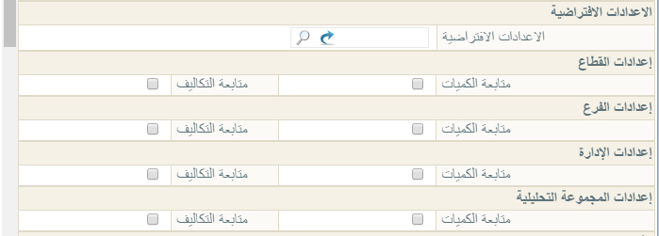الإعدادات

شكل 8خيارات المشتريات

* الإعدادات الافتراضية

من خلال هذا الحقل يتم تحديد سجل إعدادات الصنف والذي يتم تطبيقه كإعدادات تلقائية خاصة بأصناف المنشأة. راجع كتاب إعدادات الصنف.

* إعدادات القطاع – متابعة الكميات
* إعدادات القطاع – متابعة التكاليف

من خلال هذين الخيارين سيتم تحديد ما إذا كان النظام سيقوم بمتابعة كميات وتكاليف الأصناف على مستوى القطاع.

* إعدادات الفرع – متابعة الكميات
* إعدادات الفرع – متابعة التكاليف

من خلال هذين الخيارين سيتم تحديد ما إذا كان النظام سيقوم بمتابعة كميات وتكاليف الأصناف على مستوى الفرع أم لا.

* إعدادات الإدارة – متابعة الكميات
* إعدادات الإدارة – متابعة التكاليف

من خلال هذين الخيارين سيتم تحديد ما إذا كان النظام سيقوم بمتابعة كميات وتكاليف الأصناف على مستوى الإدارة أم لا.

* إعدادات المجموعات التحليلية – متابعة الكميات
* إعدادات المجموعات التحليلية – متابعة التكاليف

من خلال هذين الخيارين سيتم تحديد ما إذا كان النظام سيقوم بمتابعة كميات وتكاليف الأصناف على مستوى المجموعة التحليلية أم لا.

* إعدادات الأبعاد

من خلال هذا القسم يتم تحديد بعض الإعدادات الخاصة بالأبعاد. يحتوي هذا القسم على الحقول التالية:

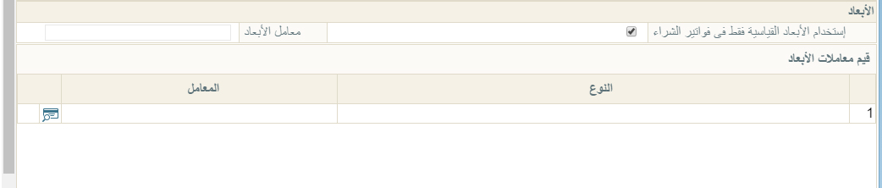 شكل 9خيارات المشتريات

* استخدام الأبعاد القياسية فقط في فواتير الشراء

عند تعليم هذا الخيار لن يسمح النظام باستخدام الأبعاد القياسية إلا بسندات الشراء فقط، ولن يسمح باستخدامها بسندات المبيعات.

* معامل الأبعاد

في بعض الأحيان يتم إدخال الأبعاد بوحدات بينما يتم تخزين المساحة ببعد مختلف. فمثلاً يمكن إدخال أبعاد قطعة خشبية بالسنتيمتر، بينما يتم إدخال كمية المساحة بالمتر وبالتالي يلزم ضرب المساحة في معامل محدد حتى يتم إدخال كميتها بالمخزن بالمتر. فمثلاً عند إدخال قطعة بالمستندات بالمساحة " 100 سم × 100 سم"، فتكون المساحة المدخلة هي "10000 سم2"، وبالتالي حتى يتم إدخال هذه القيمة "1 متر" فلابد من ضرب القيمة المدخلة بالسنتيمتر في المعامل (0.0001) فتكون كمية المساحة المدخلة تساوي الواحد. وبالتالي يتم إدخال القيمة "0.0001" بالحقل "المعامل".

* جدول قيم معاملات

من خلال هذا الجدول يمكن تحديد معاملات على مستوى كل مستند فمن خلال الحقل "النوع" يتم تحديد المستند ومن خلال الحقل "المعامل" يمكن تحديد المعامل.

* الوحدة الافتراضية

من خلال هذا القسم يتم التحكم في بعض الاعدادات الافتراضية في إعدادات الكميات. وذلك من خلال الحقول التالية:

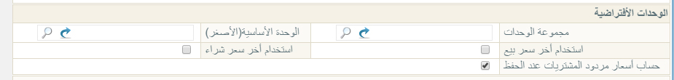

شكل 10مقطع من صفحة التكاليف/الوحدة/المحددات – قسم إعدادات التكاليف

* مجموعة الوحدات

مجموعة الوحدات الافتراضية التي عند إنشاء صنف جديد، ويمكن للمستخدم تغييرها بالطبع بملف الصنف.

* الوحدة الأساسية (الأصغر)

الوحدة الأساسية الافتراضية للصنف عند إنشاء صنف جديد والتي يمكن للمستخدم حال إنشاء الصنف تغييرها بالطبع.

* استخدام أخر سعر بيع

عند تعليم هذا الخيار سيقوم النظام بإدراج أخر سعر بيع بفواتير المبيعات كقيمة تلقائية بسندات المبيعات، ويمكن للمستخدم تغييرها بالمستند.

* استخدام أخر سعر شراء

عند تعليم هذا الخيار سيقوم النظام بإدراج أخر سعر شراء بفواتير المشتريات كقيمة تلقائية بسندات المشتريات، ويمكن للمستخدم تغييرها بالمستند.

* حساب أسعار مردود المشتريات عند الحفظ

عند تعليم هذا الخيار فإن النظام عند تخزين فاتورة مردودات مشتريات بينما توجد أصناف بالفاتورة لم يتم تحديد سعرها فسوف يقوم النظام بإدراج أخر سعر شراء لهذه الأصناف بمردود المشتريات، فإذا كان أحد هذه الأصناف الغير مسعرة بالمردود ليس لها سعر شراء سابق فسوف يقوم النظام بإدراج متوسط التكلفة لهذا الصناف.

* مصدر التكلفة للتوريد الغير مكلف

من خلال هذا القسم يتم تحديد مصدر التكلفة الخاصة بالتوريد الغير مكلف. وذلك من خلال الحقول التالية:

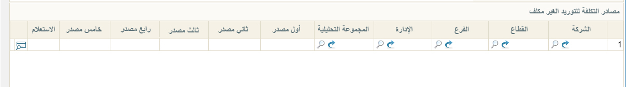

شكل 11مقطع من صفحة التكاليف/الوحدة/المحددات – قسم إعدادات التكاليف

* الشركة
* القطاع
* الفرع
* الإدارة
* المجموعة التحليلية

من خلال هذه الحقول يمكن تحديد مصادر التكلفة الغير مكلفة على مستوى الشركة، القطاع، الفرع، الإدارة، أو المجموعة التحليلية.

* أول مصدر
* ثاني مصدر
* ثالث مصدر
* رايع مصدر
* خامس مصدر

هذه الحقول عبارة عن قوائم اختيار يتم من خلالها تحديد المصادر التي سيتم بها تكليف الأصناف بالأولويات الأول والثاني والثالث والرابع والخامس. تحتوي كل قائمة على الخيارات التالية:

* أخر متوسط تكلفة

وهو يعني متوسط التكلفة الحالي للصنف

* استعلام

يتم حساب التكلفة بناءاً على استعلام محدد (SQL Statement) يتم إدراجه بالحقل "استعلام" وهو الحقل الأخير بالسطر.

* تكلفة الخروج في التاريخ

أخر تكلفة خرج بها الصنف بنفس التاريخ الخاص بسند التوريد الغير مكلف

* تكلفة الدخول في التاريخ

أخر تكلفة دخل بها الصنف بنفس التاريخ الخاص بسند التوريد الغير مكلف

* تكلفة السطر

تكلفة السطر الخاص بالصنف بسند التوريد وذلك حينما يتم إدراج تكلفة الصنف تلقائياً من أمر شراء مثلاً عند إصدار سند التوريد بناءاً على أمر شراء

* تكلفة قياسية

التكلفة القياسية الخاصة بالصنف والتي تم تحديدها بملف الصنف

* صفر

أي أن تكلفة الصنف ستساوي الصفر

* الاستعلام

عند تحديد القيمة "استعلام" بأحد القوائم السابقة يلزم إدخال جملة استعلام خاصة بالتكلفة بهذا الحقل.

من خلال هذا القسم يتم تحديد التحكم في إعدادات الكميات. وذلك من خلال الحقول التالية:

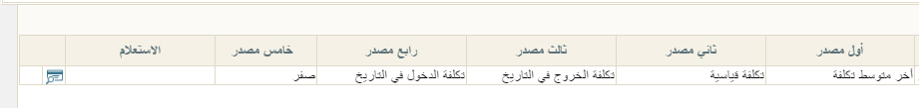 شكل 12مقطع من صفحة التكاليف/الوحدة/المحددات – قسم إعدادات التكاليف

من خلال إعدادات التكلفة بالصورة السابقة فسوف يقوم النظام بتكليف الصنف بالتوريد الغير مكلف بالأولويات التالية:

* بأخر متوسط تكلفة لهذا الصنف.
* إذا لم يكن هناك متوسط تكلفة لهذا الصنف فسوف يقوم النظام بتكلفة هذا الصنف بالتكلفة القياسية الخاصة بهذا الصنف.
* إذا لم يتم تحديد تكلفة قياسية لهذا الصنف فسوف يقوم النظام بتكليفه بأخر تكلفة خرج بها هذا الصنف.
* إذا لم يكن هناك تكلفة خروج لهذا الصنف فسوف يتم تكليفه بأخر تكلفة دخل بها هذا الصنف.
* إذا لم يكن هناك تكلفة دخول لهذا الصنف فسوف يتم تكليفه بصفر.
* مصدر تكلفة المكشوف

من خلال هذا القسم يتم تحديد مصدر التكلفة الخاصة بالأصناف التي سيتم سحبها على المكشوف. وذلك من خلال الحقول التالية:

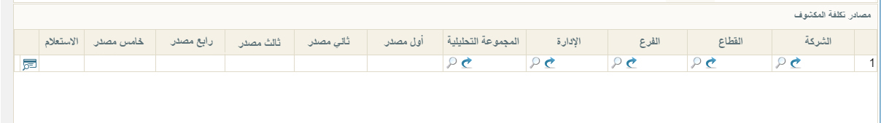

شكل 13مقطع من صفحة التكاليف/الوحدة/المحددات – قسم إعدادات التكاليف

* الشركة
* القطاع
* الفرع
* الإدارة
* المجموعة التحليلية

من خلال هذه الحقول يمكن تحديد مصادر تكلفة الأصناف التي سيتم سحيها على المكشوف على مستوى الشركة، القطاع، الفرع، الإدارة، أو المجموعة التحليلية.

* أول مصدر
* ثاني مصدر
* ثالث مصدر
* رايع مصدر
* خامس مصدر

هذه الحقول عبارة عن قوائم اختيار يتم من خلالها تحديد المصادر التي سيتم بها تكليف الأصناف بالأولويات الأول والثاني والثالث والرابع والخامس. تحتوي كل قائمة على الخيارات التالية:

* أخر متوسط تكلفة

وهو يعني متوسط التكلفة الحالي للصنف

* استعلام

يتم حساب التكلفة بناءاً على استعلام محدد (SQL Statement) يتم إدراجه بالحقل "استعلام" وهو الحقل الأخير بالسطر.

* تكلفة الخروج في التاريخ

أخر تكلفة خرج بها الصنف بنفس التاريخ الخاص بالسحب على المكشوف

* تكلفة الدخول في التاريخ

أخر تكلفة دخل بها الصنف بنفس التاريخ الخاص بالسحب على المكشوف

* تكلفة السطر

تكلفة السطر الخاص بالصنف بسند السحب على المكشوف وذلك حينما يتم إدراج تكلفة الصنف تلقائياً من أمر بيع مثلاً عند إصدار سند الصرف بناءاً على أمر بيع.

* تكلفة قياسية

التكلفة القياسية الخاصة بالصنف والتي تم تحديدها بملف الصنف.

* صفر

أي أن تكلفة الصنف ستساوي الصفر

* الاستعلام

عند تحديد القيمة "استعلام" بأحد القوائم السابقة يلزم إدخال جملة استعلام خاصة بالتكلفة بهذا الحقل.

 شكل 14مقطع من صفحة التكاليف/الوحدة/المحددات – قسم إعدادات التكاليف

من خلال إعدادات التكلفة بالصورة السابقة فسوف يقوم النظام بتكليف الصنف المسحوب على المكشوف بالأولويات التالية:

* بأخر متوسط تكلفة لهذا الصنف.
* إذا لم يكن هناك متوسط تكلفة لهذا الصنف فسوف يقوم النظام بتكلفة هذا الصنف بالتكلفة القياسية الخاصة بهذا الصنف.
* إذا لم يتم تحديد تكلفة قياسية لهذا الصنف فسوف يقوم النظام بتكليفه بأخر تكلفة خرج بها هذا الصنف.
* إذا لم يكن هناك تكلفة خروج لهذا الصنف فسوف يتم تكليفه بأخر تكلفة دخل بها هذا الصنف.
* إذا لم يكن هناك تكلفة دخول لهذا الصنف فسوف يتم تكليفه بصفر.
* 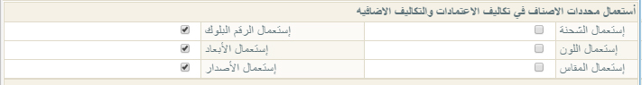استعمال محددات الأصناف في تكاليف الاعتمادات والتكاليف الاضافية وتسعير المناقصات

شكل 15استعمال خصائص الصنف بالتكلفة

من خلال هذا القسم يتم تحديد طريقة تكلفة الأصناف بالاعتمادات المستندية والتكاليف الاضافية عند يكون نفس الصنف قد تم إدخاله على أكثر من شحنة (أو أكثر من لون أو أكثر من صندوق،...الخ)، وذلك من خلال الحقول التالية:

* صنف

من خلال هذا القسم يتم تحديد مصدر التكلفة الخاصة بالأصناف التي سيتم سحبها على المكشوف. وذلك من خلال الحقول التالية:



شكل 15مقطع من صفحة التكاليف/الوحدة/المحددات – قسم إعدادات التكاليف

* تفعيل فئات الصنف

عند تعليم هذا الخيار فسيقوم النظام بتفعيل خمسة حقول خاصة بالفئات بملف الأصناف.

* تفعيل تصنيفات الصنف

عند تعليم هذا الخيار فسيقوم النظام بتفعيل خمسة حقول خاصة بالتصنيفات بملف الأصناف.

* حذف سندات الجرد عند إعادة الحفظ

عند تعليم هذا الخيار فسوف يقوم النظام بحذف سندات التوريد والصرف عند تعديل الجرد ومن ثم إصدارها مرة أخرى.

* عدم التأكد من الكميات مع السندات المنشأة من سند الجرد

عند تنفيذ عملية الجرد بتاريخ سابق فلن يقوم النظام بالتأكد من الكميات حيث قد تكون بعض الأصناف مكشوفة.

ملف إعدادات النظام–إعدادات الصنف

من خلال هذه الصفحة يمكن التحكم في إعدادات السحب على المكشوف وازام المستخدم بإدخال كود الضمان للأصناف التي لها كود ضمان. تحتوي هذه النافذة على الحقول التالية:

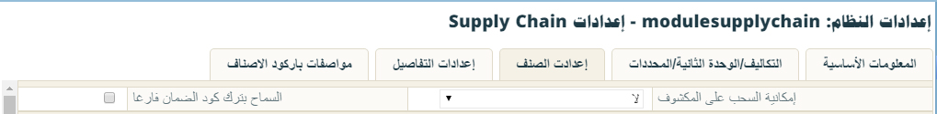

شكل 16مقطع من صفحة التكاليف/الوحدة/المحددات – قسم إعدادات التكاليف

* إعدادات الصنف

يحتوي هذا القسم على الحقول التالية:

* إمكانية السحب على المكشوف

هذا الحقل عبارة هن قائمة اختيار، يحتوي على الخيارين التاليين:

* **لا:** حتى لا يسمح النظام بالسحب على المكشوف.
* **نعم:** حتى يسمح النظام بالسحب على المكشوف.

لاحظ أن النظام يتبع ثلاثة أولويات للسماح بالسحب على المكشوف كالتالي:

1. من خلال خيار ملف الصنف "إمكانية السحب المكشوف" فإذا ما كانت القيمة المختارة بملف الصنف هي "موروث" ينتقل النظام إلى الأولوية التالية.
2. من خلال خيار ملف قسم الصنف "إمكانية السحب المكشوف" فإذا ما كانت القيمة المختارة بملف قسم الصنف هي "موروث" ينتقل النظام إلى الأولوية التالية.
3. من خلال الحقل الحالي "إمكانية السحب على المكشوف" والموجود بالنافذة الحالية.

* السماح بترك كود الضمان فارغا

يسمح النظام للصنف بأن يكون له كود ضمان خاص به، وذلك من خلال الخيار "له كود ضمان" بملف الصنف، وذلك ليتم إدخاله بمستندات النظام. يقوم النظام بصفة تلقائية بإلزام المستخدم بإدخال كود الضمان للأصناف التي لها كود ضمان. من خلال هذا الخيار "السماح بترك كود الضمان فارغا" يمكن السماح للمستخدم بإدخال هذه الأصناف بدون إدخال أكواد الضمان الخاصة بها.

ملف إعدادات النظام–إعدادات التفاصيل

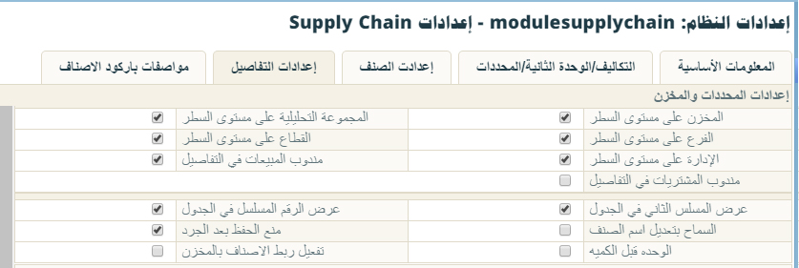من خلال هذه الصفحة يمكن التحكم في بعض إعدادات المحددات والمخزن ومتابعة الكميات

شكل 17إعدادات المحددات والمخزن

* إعدادات الصنف

يحتوي هذا القسم على الحقول التالية:

* المخزن على مستوى السطر

عند تعليم هذا الخيارفسوف يقوم النظام باعتبار المخزن الموجود بالسطر على مستوى كل صنف بمستندات الأصناف، فإذا لم يتم تحديد مخزن على مستوى الصنف سيقوم النظام على مستوى هذا الصنف بالتأثير على المخزن الموجود برأس المستند، أما إذا لم يتم تعليم هذا الخيار فسوف يقوم النظام باعتبار المخزن الموجود برأس المستند دائماً.

* المجموعة التحليلية على مستوى السطر

عند تعليم هذا الخيار سيقوم النظام باعتبار المجموعة التحليلية الموجودة على مستوى الصنف فإذا لم يتم تحديد مجموعة تحليلية على مستوى الصنف فسوف يتم التأثير على المجموعة التحليلية الموجودة برأس المستند، أما إذا لم يتم تعليم هذا الخيار فسوف يقوم النظام باعتبار المجموعة التحليلية الموجودة برأس المستند دائماً.

* الفرع على مستوى السطر

عند تعليم هذا الخيار سيقوم النظام باعتبار الفرع الموجود على مستوى الصنف فإذا لم يتم تحديد فرع على مستوى الصنف فسوف يتم التأثير على الفرع الموجود برأس المستند، أما إذا لم يتم تعليم هذا الخيار فسوف يقوم النظام باعتبار الفرع الموجود برأس المستند دائماً.

* القطاع على مستوى السطر

عند تعليم هذا الخيار سيقوم النظام باعتبار القطاع الموجود على مستوى الصنف فإذا لم يتم تحديد فرع على مستوى الصنف فسوف يتم التأثير على القطاع الموجود برأس المستند، أما إذا لم يتم تعليم هذا الخيار فسوف يقوم النظام باعتبار القطاع الموجود برأس المستند دائماً.

* الادارة على مستوى الصنف

عند تعليم هذا الخيار سيقوم النظام باعتبار الادارة الموجودة على مستوى الصنف فإذا لم يتم تحديد فرع على مستوى الصنف فسوف يتم التأثير على الادارة الموجودة برأس المستند، أما إذا لم يتم تعليم هذا الخيار فسوف يقوم النظام باعتبار الإدارة الموجودة برأس المستند دائماً.

* مندوب المبيعات في التفاصيل

عند تعليم هذا الخيار سيقوم النظام باعتبار مندوب المبيعات الموجود على مستوى الصنف فإذا لم يتم تحديد فرع على مستوى الصنف فسوف يتم التأثير على مندوب المبيعات الموجود برأس المستند، أما إذا لم يتم تعليم هذا الخيار فسوف يقوم النظام باعتبار مندوب المبيعات الموجود برأس المستند دائماً.

* مندوب المشتريات في التفاصيل

عند تعليم هذا الخيار سيقوم النظام باعتبار مندوب المشتريات الموجود على مستوى الصنف فإذا لم يتم تحديد فرع على مستوى الصنف فسوف يتم التأثير على مندوب المشتريات الموجود برأس المستند، أما إذا لم يتم تعليم هذا الخيار فسوف يقوم النظام باعتبار مندوب المشتريات الموجود برأس المستند دائماً.

* عرض المسلسل الثاني في الجدول

عند تعليم هذا الخيارفسوف يقوم النظام بإظهار حقل الرقم المسلسل الثاني بتفاصيل المستندات. بالطبع لن يقوم النظام بعرض حقل اللمسلسل الثاني إذا لم يتم عرض حقل المسلسل الأول.

* عرض المسلسل الأول في الجدول

عند تعليم هذا الخيارفسوف يقوم النظام بإظهار حقل الرقم المسلسل الأول بتفاصيل المستندات.

* السماح بتعديل اسم الصنف

عند تعليم هذا الخيار سيسمح النظام بتعديل اسم الصنف بمستندات النظام.

* منع الحفظ بعد الجرد

عند تعليم هذا الخيار سيقوم النظام بمنع المستخدم من حفظ المستند بتاريخ سابق لتاريخ الجرد.

* الوحدة قبل الكمية

عند تعليم هذا الخيار سيقوم النظام بعرض حقل الوحدة قبل حقل الكمية بسندات النظام.

* تفعيل ربط الأصناف بالمخزن

عند تعليم هذا الخيار سيقوم النظام بتفعيل ربط الأصناف بالمخازن حيث لن يسمح النظام بالتعامل مع أي من الأصناف إلا من خلال المخزن الخاص به. يتم ربط الأصناف بالمخازن عن طريق ملف "إضافة ربط أصناف بمخزن" والموجود بقائمة المخزون.

ملف إعدادات النظام–إعدادات الصنف

إعدادات ترتيب التفاصيل؟؟؟؟؟؟

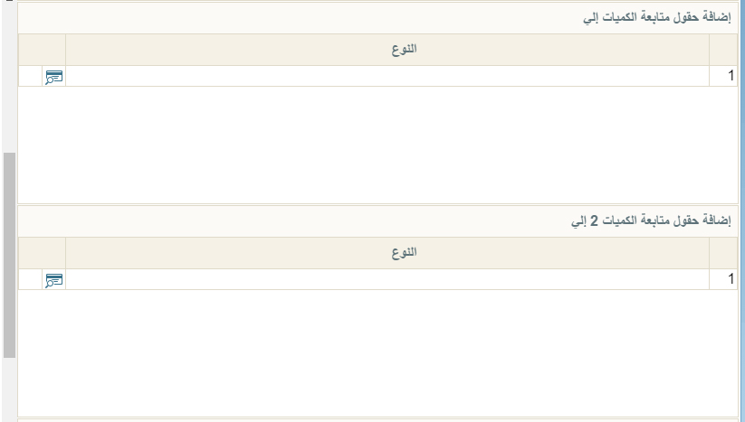من خلال هذه الصفحة يمكن التحكم في بعض إعدادات المحددات والمخزن ومتابعة الكميات

شكل 18إعدادات المحددات والمخزن

* إضافة حقول متابعة الكميات إلى

من خلال هذا الجدول يتم تحديد المستندات التي سيقوم النظام فيها بإظهار حقول متابعة الكميات بتفاصيل المستندات.

لتوضيح ذلك ينبغي أن نعلم أن النظام يسمح بمتابعة الكميات للمستندات، فمثلاً عند إصدار فاتورة مبيعات بناءاً على أمر بيع يمكن متابعة الكمية الموجودة بأمر البيع بحيث يتم إصدار أكثر من فاتورة مبيعات على نفس أمر البيع، وبالتالي يتم السحب من كمية أمر البيع حتى تنتهي الكمية.

من خلال هذا الجدول يتم تحديد المستندات التي سيقوم النظام حال متابعة الكميات بإظهار الحقول التي تعبر عن الكمية التي تم استخدامها من المستند العلوي والكمية الحالية. فعند اختيار فاتورة المبيعات مثلاً بهذا الجدول سيقوم النظام بإضافة الحقول التالية بفاتورة المبيعات:

* **نفذت:** هي الكمية التي تم تنفيذها من المستند العلوي، أي الكمية التي تم بها عمل فواتير مبيعات على أمر البيع الموجود برأس فاتورة المبيعات – على سبيل المثال.
* **الكمية الغير مسلمة:** هي الكمية الباقية التي لم يتم تنفيذها من المستند العلوي، أي الكمية التي لم يتم بها عمل فواتير مبيعات على أمر البيع الموجود برأس فاتورة المبيعات – على سبيل المثال.
* **الكمية المستلمة:** من خلال هذا الحقل يمكن إدخال كمية يدوياً على أساس أنه تم تسلمها من قبل، قبل استخدام النظام مثلاً، ولا تؤثر هذه الكمية على كميات الأصناف وإنما يمكن استخدامها بالتقارير فقط.
* إضافة حقول متابعة الكميات 2 إلى؟؟؟؟

من خلال هذا الجدول يتم تحديد المستندات ثلاثة حقول أخرى من نفس نوع الحقول التي تم إضافتها بالجدول السابق.

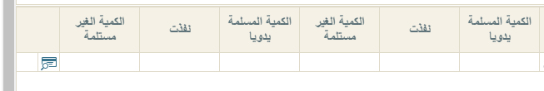أي أن النظام سوف يقوم بإضافة الحقول (نفذت، الكمية الغير مسلمة، الكمية المستلمة) مرتين بتفاصيل المستند الذي تم اختياره بهذا الجدول. وذلك حتى يتم متابعة الكميات بناءاً على مستندين علويين كأن يتم متابعة الكميات بفواتير المبيعات بناءاً على مستندات عرض الأسعار، ومستندات أوامر البيع وبالتالي يقوم مجهزو النظام بضبط ثلاثة حقول خاصة بمتابعة مستندات عروض الأسعار، وثلاثة حقول أخرى لمتابعة أوامر البيع.

شكل 19استخدام حقول متابعة الكميات مع مستندين علويين

* إضافة حقل مسح عند الحفظ ل

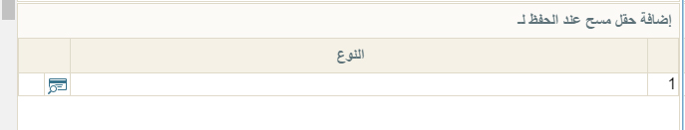من خلال هذا الجدول يتم تحديد المستندات يراد إضافة "خيار الحذف" بتفاصيل هذه المستندات عند حفظ المستند.

شكل 20من خلال هذا الجدول يمكن تحديد الملفات التي يمكن فيها حذف عدة سطور دفعة واحدة عند الحفظ

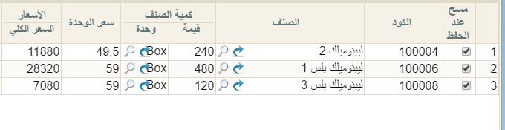عند تحديد فاتورة المبيعات مثلاً بهذا الجدول فسوف تظهر تفاصيل فاتورة المبيعات كما بالشكل التالي:

شكل 21تم إضافة الحقل "مسح عن الحفظ" في بداية الجدول

في الصورة الموضحة عند حفظ المستند سيقوم النظام بحذف الثلاثة سطور المعلمة بالحقل "مسح عند الحفظ".

* المحددات في الباركود للأصناف

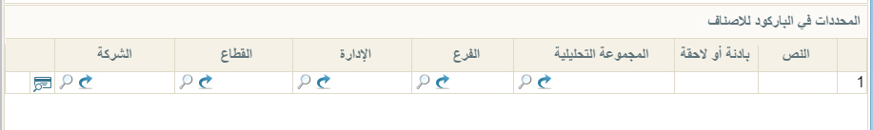من خلال هذا الجدول بمكن تحديد نص محدد بباركود الصنف بحيث يقوم النظام بناءاً على هذا النص بتحديد بعض محددات الصنف عند إدراجه بفاتورة المبيعات.

شكل 22من خلال هذا الجدول يمكن تحديد الملفات التي يمكن فيها حذف عدة سطور دفعة واحدة عند الحفظ

* النص

وهو النص الموجود في الباركود والذي يعبر عن أي من محددات الصنف.

* بادئة أو لاحقة

من خلال هذا الحقل يمكن تحديد ما إذا كان هذا النص هو بادئة للباركود أو لاحقة

* المجموعة التحليلية
* الفرع
* الادارة
* القطاع
* الشركة

من خلال هذه الحقول يمكن تحديد المحددات المرتبطة بهذا النص.

لتوضيح هذه الفكرة عند استخدام "المجموعة التحليلية" مثلاً" للتعبير عن بلد المنشأ. عندما يكون الرقم 8 يعبر عن الدولة "انجلترا " مثلاً. فعند ادخال النص 8ccxy67yur232 على سبيل المثال وكانت القيمة المختارة بالحقل "بادئة أو لاحقة" هي "بادئة" فسوف يقوم النظام عند إدخال هذا الباركود بفاتورة المبيعات بإدخال القيمة "انجلترا" بالحقل "المجموعة التحليلية" وسيقوم بإدخال الصنف "ccxy67yur232" وذلك لأن الرقم 8 يوجد في بادئة الباركود، أما إذا كانت قيمة الحقل "بادئة أو لاحقة" هي "لاحقة" فسوف يبحث النظام عن الرقم الموجود بنهاية الباركود للتعبير عن بلد المنشأ.

بنفس المبدأ يمكن تحديد أي أرقام أو حروف ببادئة أو لاحقة الباركود للتعبير عن أي من محددات الصنف، والتي سيقوم النظام سيقوم النظام بإدراجه بالمحدد فور إدخال الباركود وفقاً للمعايير المحددة بالحقلين "النص"،"بادئة أو لاحقة".

ملف إعدادات النظام–مواصفات باركود الأصناف

من خلال هذه الصفحة يتم تغذية نظام نما بتعريفات أنواع الباركود المستخدمة بالمنشأة، وذلك حتى يتعرف النظام مكان الكمية والسعر وتاريخ الصلاحية،...الخ في نص الباركود ومن ثم يقوم النظام بإدراج هذه المعلومات ببيانات الصنف المدخل عن طريق الباركود.

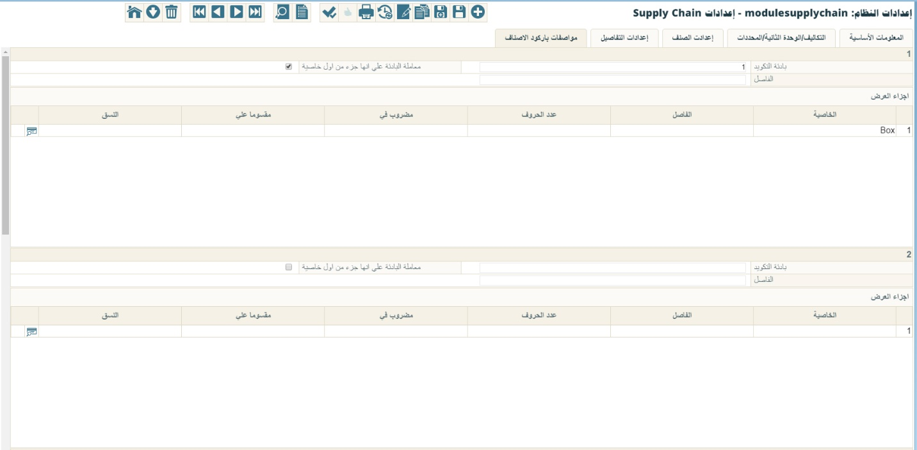 شكل 23مواصفات باركود الأصناف

تتكون هذه النافذة من خمسة أقسام متشابهة وذلك للتعامل مع خمسة أنواع مختلفة من أنواع الباركود. على سبيل المثال وبفرض أن المنشأة هي نقطة بيع وتوجد خمسة أنواع من الموازين التي تقوم بإصدار أنواع متعددة من أنواع الباركود، فيتم تعريف كل نوع في أحد هذه الأقسام الخمسة. كل قسم من هذه الأقسام يتكون من البيانات التالية:

* المعلومات الأساسية

من خلال هذا القسم يتم تحديد الخصائص العامة الخاصة بالباركود وهي كالتالي:

* بادئة الباركود

وهي البادئة المميزة للباركود المعرف بالقسم الحالي، فعندما يجد قارئ الباركود هذه البادئة يقوم بالتعرف على خصائص الباركود المختلفة من الجدول الموجود بنفس القسم.

* معاملة البادئة على أنها جزء من أول خاصية

عند تعليم هذا الخيار ستكون البادئة هي بالأساس جزء من الخاصية، كأن تكون جميع أصناف الجبن تبدأ بالرقم "1"، وفي نفس الوقت يكون الرقم "1" هو الخاصية المميزة للباركود الخاص بموازين الجبن.

* الفاصل

بعض أنواع الباركود تحتوي على فاصل محدد يفصل بين المقاطع المختلفة للباركود مثل مقطع الكود، ومقطع السعر، ومقطع تاريخ الصلاحية،...الخ. سيكون هذا الفاصل هو الفاصل التلفائي لجميع مقاطع الباركود الموجودة بالجدول ما لم يتم تحديد فاصل مختلف على مستوى المقطع.

* أجزاء العرض

من خلال هذا الجدول يتم تعريف كل مقطع من مقاطع الباركود المعرف بالقسم الحالي:

* الخاصية

هذا الحقل عبارة عن قائمة يتم من خلالها اختيار مقطع الباركود المراد توصيفه بالسطر الحالي، مثل الكود، والوحدة، واللون، والكمية، وغير ذلك.

* الفاصل

الفاصل اللاحق للمقطع الخاص بهذا السطر كأن يكون السعر مثلاً ينتهي بالفاصل "-" بالباركود.

* عدد الحروف

عدد حروف المقطع كأن يكون المقطع الخاص بالسعر هو 4، وباتالي سيتكون هذا المقطع من أربعة حروف فقط ومن ثم ننتقل للمقطع التالي بالباركود. يقوم النظام باستخدام عدد الحروف لتحديد كل مقطع عند عدم تعريف فاصل.

* مضروب في

القيمة التي سيتم ضربها في المقطع، كأن يكون هذا المقطع خاص بالكمية والتي تعبر عن الوزن بالكيلو ويراد تسجيله بالفاتورة بالجرام ومن ثم يتم ضرب قيمة المقطع في القيمة "1000".

* مقسوما على

القيمة التي سيتم القسمة عليها للمقطع، كأن يكون هذا المقطع خاص بالكمية والتي تعبر عن الوزن بالجرام ويراد تسجيله بالفاتورة بالكيلو ومن ثم يتم قسمة قيمة المقطع على القيمة "1000".

* النسق

التنسيق الخاص بالمقطع المقابل، كأن يكون المقطع خاص بالسعر مثلاً وينتهي بالعلامة "$"، فيقوم النظام باستثناء هذه العلامة عند إدراج السعر بالفاتورة.